Министерство науки и высшего образования Российской Федерации

Федеральное государственное автономное образовательное учреждение высшего образования

**«Пермский национальный исследовательский политехнический университет»**

Электротехнический факультет

Кафедра «Информационные технологии и автоматизированные системы» направление подготовки: 09.03.04 – «Программная инженерия»

**Лабораторная работа №1.**

Тема: «Методы решения нелинейных уравнений»

Выполнил

Студент группы

РИС-24-3б

Тверитинов Д.А.

Проверил

Доцент кафедры

ИТАС

Полякова О.А.

**Постановка задачи**

Дано:

Уравнение:

Решить данное уравнение тремя методами: Метод Ньютона, Метод половинного деления, Метод итераций.

**Метод Ньютона**

**Геометрическая интерпретация**

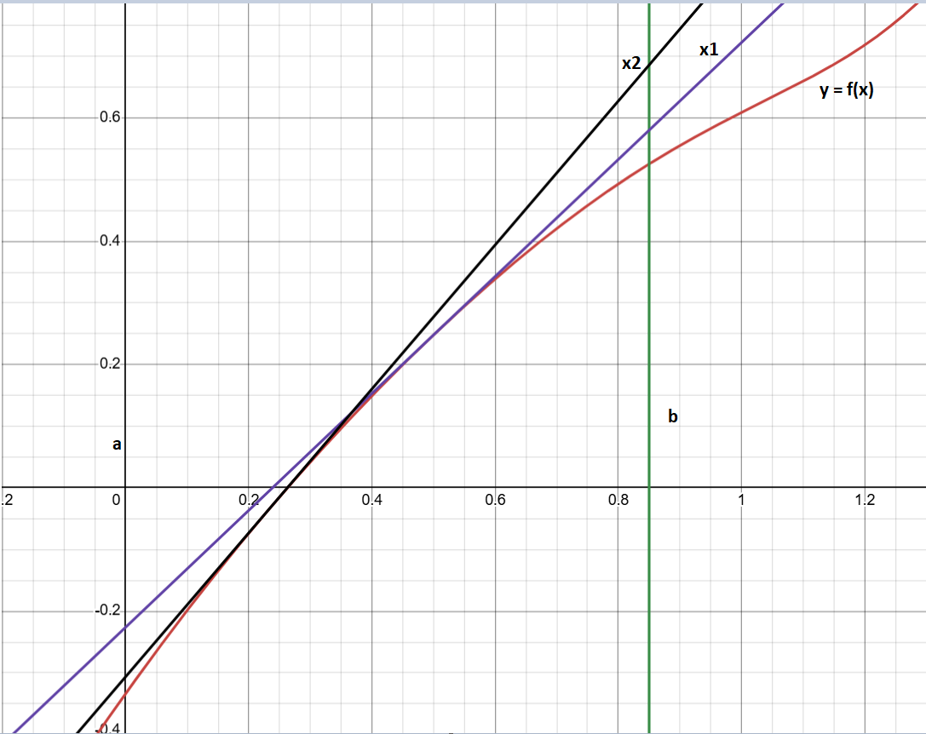

**Блок-схема**

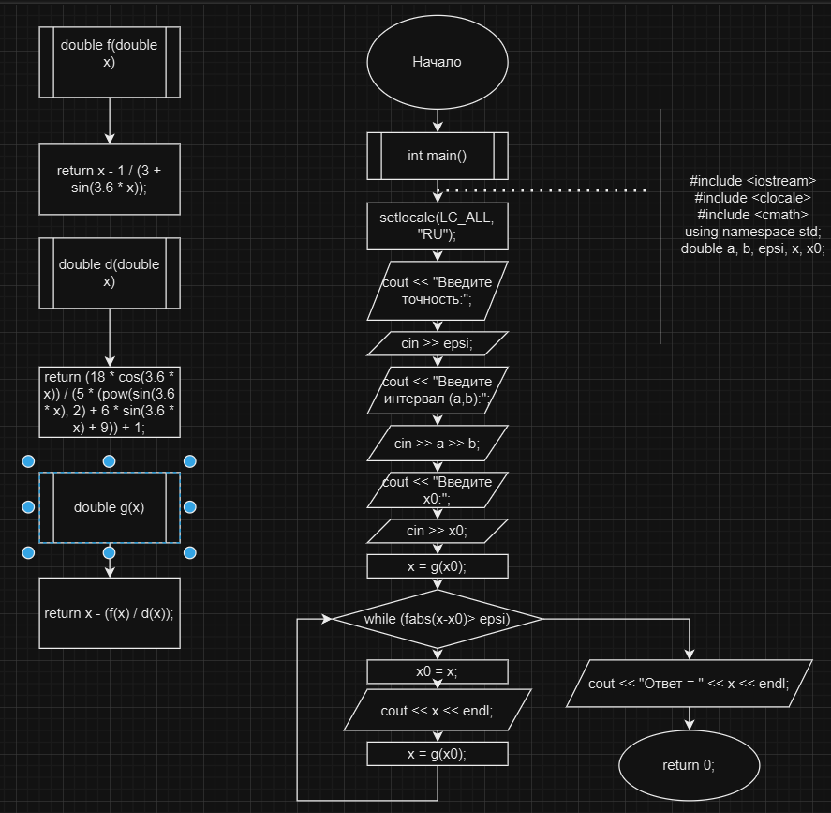

**Программа**

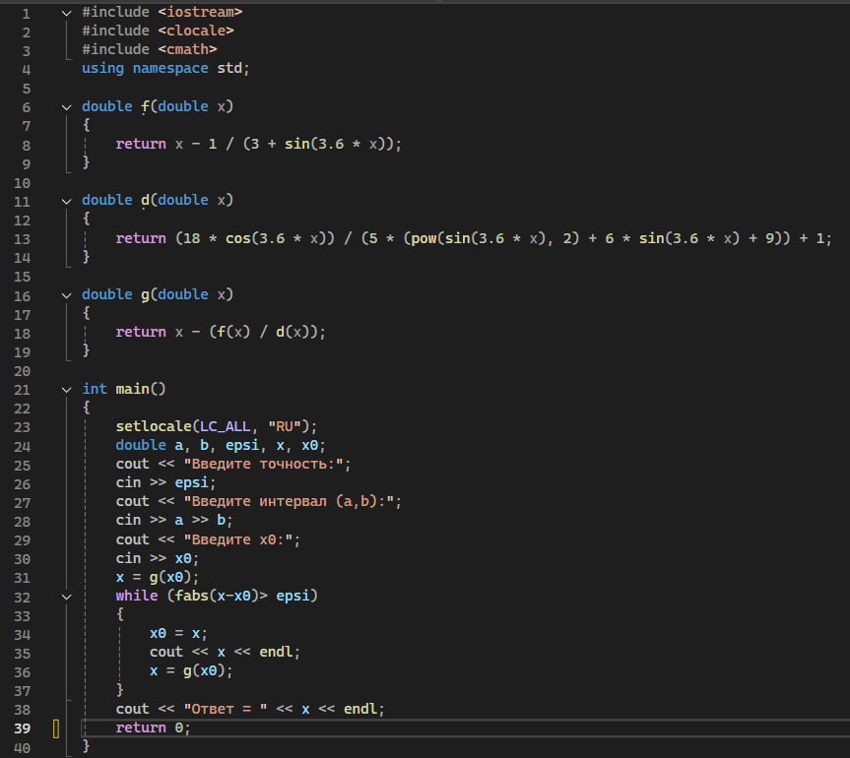

**Результат**

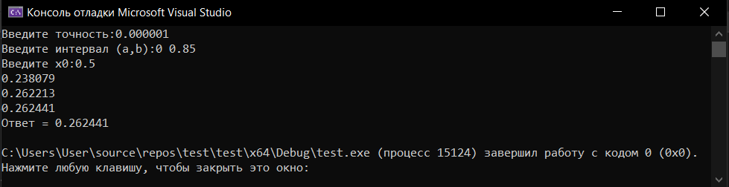

**Метод половинного деления**

**Геометрическая интерпретация**

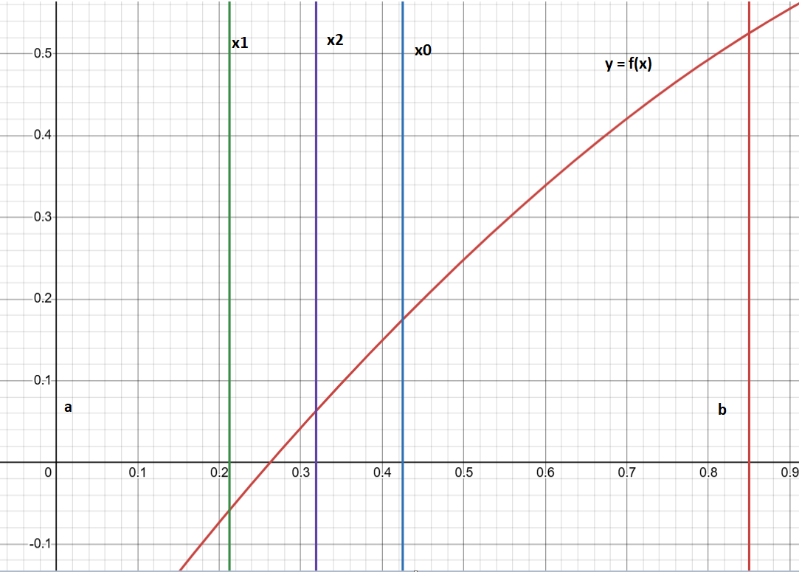

**Блок-схема**

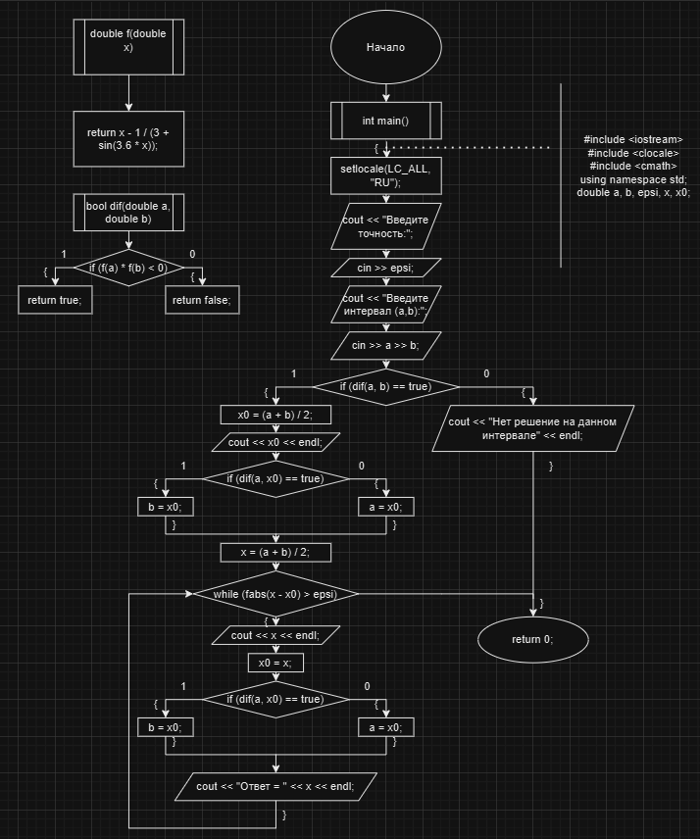

**Программа**

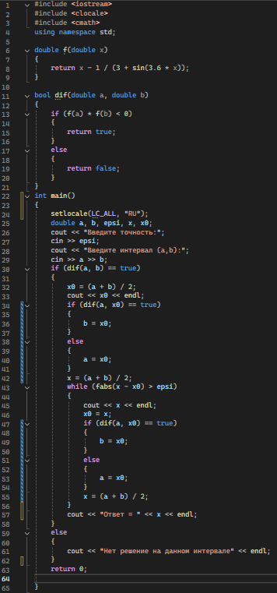

**Результат**

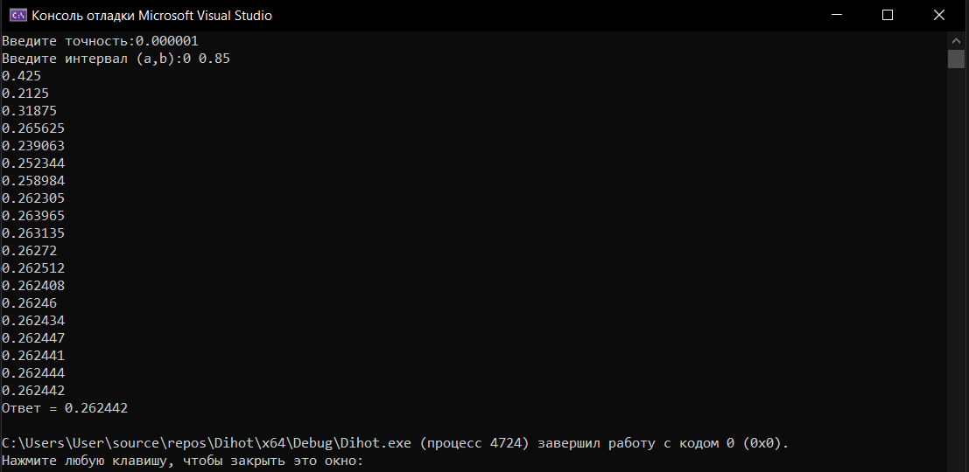

**Метод итераций**

**Геометрическая интерпретация**

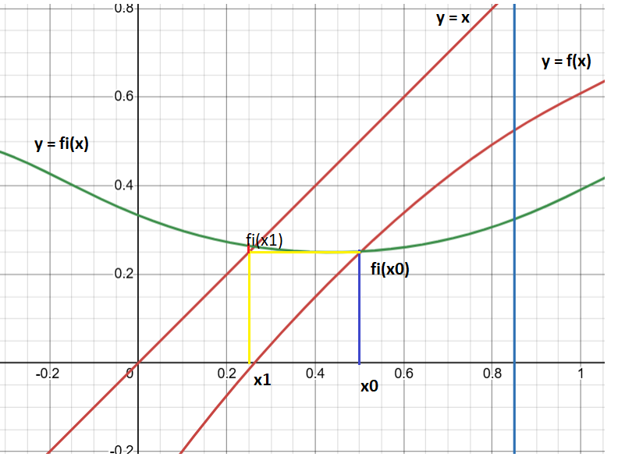

**Блок-схема**

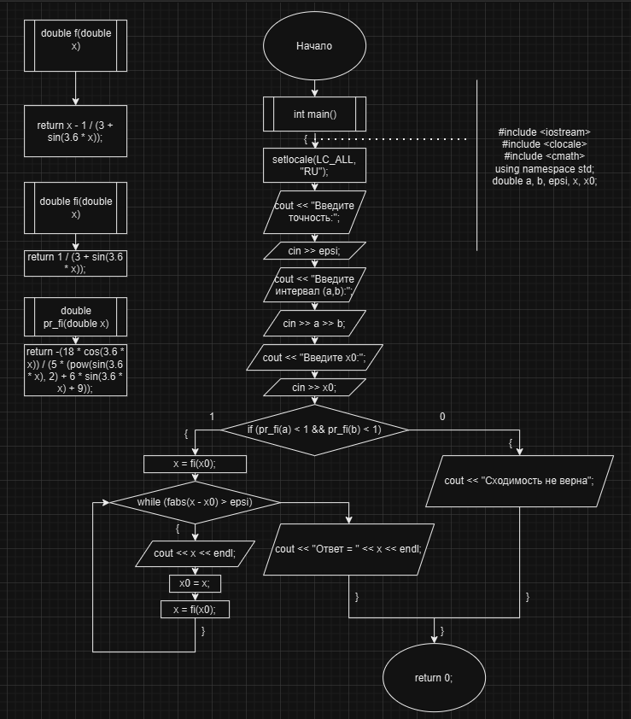

**Программа**

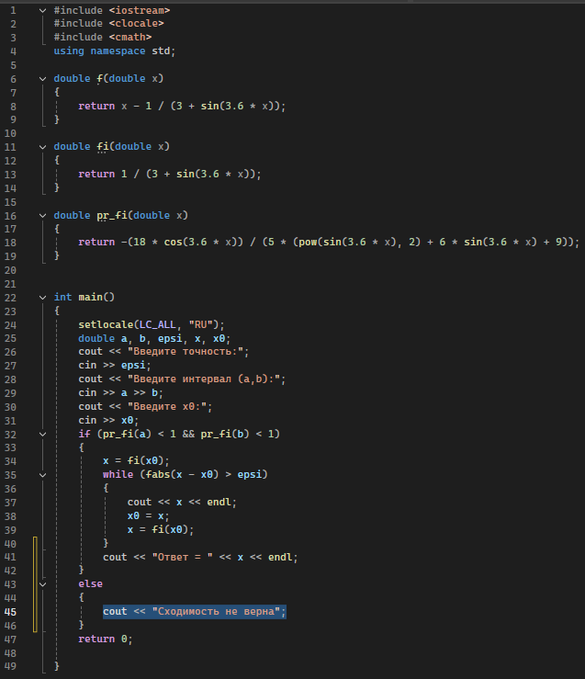

**Результат**

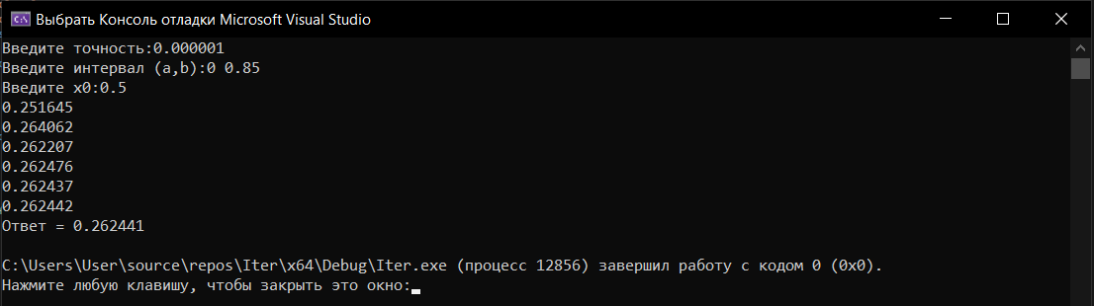

**Github: https://github.com/Tverdmitriy**